**Thống kê**

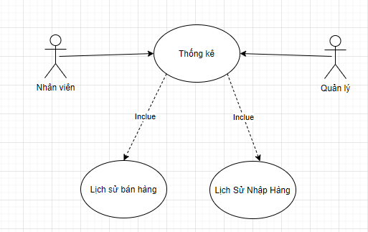

Use Case Thống kê

* **Tên Use Case:** Thống kê.
* **Tác nhân:** Quản lý, Nhân viên.
* **Điều kiện tiên quyết (Pre – conditions):** Quản lý hoặc nhân viên phải đăng nhập được
* **Điều kiện hoàn thành (Post – conditions):** Thống kê thành công.
* **Dòng sự kiện chính (Main Flow):**

1. Quản lý hoặc Nhân viên yêu cầu chức năng thống kê.

2. Quản lý hoặc Nhân viên chọn tiêu chí để thống kê, các tiêu chí bao gồm:

ngày, tháng năm, khoảng ngày và nhập thông tin theo tiêu chí đã chọn.

3. Hệ thống thống kê doanh thu theo tiêu chí đã chọn và trả về kết quả (tổng

doanh thu; số khách đến; thực đơn, thức uống được bán nhiều nhất).

* **Dòng sự kiện phụ (Extension):**

1. Nếu trong quá trình thực hiện hệ thống bị dừng bất ngờ:

* Quản lý hoặc Nhân viên khởi động lại hệ thống.
* Hệ thống hủy bỏ các thao tác trước đó và trở về trạng thái hoạt động bình thường.

2. Nếu Quản lý hoặc Nhân viên không nhập thông tin theo tiêu chí thống kê

đã chọn:

* Nếu Quản lý hoặc Nhân viên không chọn ngày , thống kê tất cả theo tháng và năm,
* Nếu Quản lý hoặc Nhân viên ngày không hợp lệ (từ ngày lớn đến ngày nhỏ) , xuất ra thông báo “Mời chọn mốc thời gian phù hợp”
* Nếu Quản lý hoặc Nhân viên không chọn tháng và năm, hệ thống

thông báo: “Mời chọn mốc thời gian phù hợp!”.

* 3. Quản lý hoặc Nhân viên có thể không nhập các thông tin tiêu chí thống kê.

**Kho**

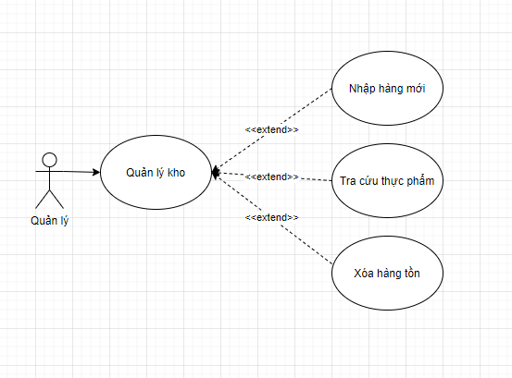

* **Nhập hàng mới**
* **Tên Use Case:** Quản Lý Kho.
* **Tác nhân:** Quản lý.
* **Điều kiện tiên quyết (Pre – conditions):** Quản lý phải được hệ thống nhận diện và ủy quyền sử dụng hệ thống.
* **Điều kiện hoàn thành (Post – conditions):** Nhập hàng mới thành công, cập nhật và xóa hàng tồn thành công.
* **Dòng sự kiện chính (Main Flow):**

1. Quản lý yêu cầu chức năng nhập hàng mới.

2. Hệ thống yêu cầu nhập thông tin hàng nhập mới.

Thông tin hàng nhập mới gồm: Mã hàng, Tên hàng, Nhà cung cấp, Hạn sử dụng, Tình trạng hàng nhập.

3. Quản lý nhập thông tin hàng mới và yêu cầu hệ thống ghi nhận.

4. Hệ thống ghi nhận thông tin hàng mới và thông báo kết quả

* **Dòng sự kiện phụ (Extension):**

1. Nếu trong quá trình thực hiện hệ thống bị dừng bất ngờ:

* Quản lý khởi động lại hệ thống.
* Hệ thống hủy các thao tác trước đó và trở về trạng thái hoạt động bình

thường.

2. Nếu Quản lý không nhập Mã hàng:

* Hệ thống thông báo “Mã hàng không được rỗng!”.
* Quản lý nhập mã hàng mới.

3. Nếu Quản lý không nhập Tên hàng:

* Hệ thống thông báo “Tên hàng không được rỗng!”.
* Quản lý nhập tên hàng mới.

4. Nếu Quản lý không nhâp Nhà cung cấp:

* Hệ thống thông báo “Nhà cung cấp không được rỗng!”.
* Quản lý nhập nhà cung cấp mới của hàng mới.

5. Nếu Quản lý không nhập Hạn sử dụng:

* Hệ thống thông báo “Hạn sử dụng không được rỗng!”.
* Quản lý nhập hạn sử dụng của hàng mới.

6. Nếu Quản lý không nhập Số lượng:

* Hệ thống thông báo “Số lượng không được rỗng!”.
* Quản lý nhập số lượng hàng mới.

7. Nếu Quản lý không nhập Trạng thái:

* Hệ thống thông báo “Trạng thái không được rỗng!”.
* Quản lý nhập trang thái hàng mới.

8. Nếu Quản lý không đồng ý Thêm Hàng Mới:

Hệ thống không thực hiện Thêm Hàng Mới.

* **Tra cứu thực phẩm**
* **Tên Use Case:** Quản Lý Kho.
* **Tác nhân:** Quản lý.
* **Điều kiện tiên quyết (Pre – conditions):** Quản lý phải được hệ thống nhận

diện và ủy quyền sử dụng hệ thống.

* **Điều kiện hoàn thành (Post – conditions):** Tra cứu thực phẩm thành công.
* **Dòng sự kiện chính (Main Flow):**

1. Quản lý yêu cầu chức năng Tra cứu thực phẩm

2. Hệ thống hiển thị danh sách Thực phẩm có trong hệ thống.

* **Dòng sự kiện phụ (Extension):**

1. Nếu trong quá trình thực hiện hệ thống bị dừng bất ngờ:

* Quản lý khởi động lại hệ thống.
* Hệ thống hủy các thao tác trước đó và trở về trạng thái hoạt động bình thường.

2. Nếu Quản lý chưa chọn thông tin tra cứu:

* Hệ thống thông báo “Nhập thông tin cần để tra cứu!”.
* Hệ thống xuất ra danh sách thực phẩm.

3. Nếu Quản lý hoặc Nhân Viên không đồng ý Xóa toàn bộ hàng tồn (hết hạn):

* Hệ thống không thực hiện Xóa toàn bộ hàng tồn (hết hạn).
* **Xóa hàng tồn**
* **Tên Use Case:** Quản Lý Kho.
* **Tác nhân:** Quản lý.
* **Điều kiện tiên quyết (Pre – conditions):** Quản lý phải được hệ thống nhận

diện và ủy quyền sử dụng hệ thống.

* **Điều kiện hoàn thành (Post – conditions):** Xóa hàng tồn thành công.
* **Dòng sự kiện chính (Main Flow):**

1. Quản lý yêu cầu chức năng xóa hàng tồn.

2. Hệ thống hiển thị danh sách hàng tồn có trong hệ thống.

3. Quản lý chọn xác nhận xóa toàn bộ hàng tồn (hết hạn).

4. Hệ thống thực hiện xóa toàn bộ hàng tồn (hết hạn)..

* **Dòng sự kiện phụ (Extension):**

1. Nếu trong quá trình thực hiện hệ thống bị dừng bất ngờ:

* Quản lý khởi động lại hệ thống.
* Hệ thống hủy các thao tác trước đó và trở về trạng thái hoạt động bình

thường.

2. Nếu Quản lý hoặc Nhân Viên không đồng ý Xóa toàn bộ hàng tồn (hết hạn):

* Hệ thống không thực hiện Xóa toàn bộ hàng tồn (hết hạn).